**FrontEnd 라이브러리가 필요한 이유?**

요즘의 웹은 단순히 웹 페이지가 아니라, 웹 애플리케이션이다. **유저인터페이스를 동적으로 나타내기 위해서는 정말 많은 상태를 관리 해주어야한다.**

Javascript로 직접 구현하는 것도 가능은 하지만 프로젝트 규모가 커지고, 다양한 유저 인터페이스와 인터랙션을 제공하게 된다면, 많은 **DOM 요소들을 직접 관리하고** 코드를 정리 하는 것은 힘든 일이다. 웹 개발을 하게 될 때, **DOM 관리와 상태 값 업데이트 관리를 최소화** 하고, **오직 기능 개발, 그리고 사용자 인터페이스를 구현하는 것에 집중 할 수 있도록 하기 위해서 여러 라이브러리들 혹은 프레임워크들이 만들어졌다. 대표적으로 Angular, Vue, React , Ember, Backbone 등이 있다.**

웹 사이트를 구축할 때 사용하는 대표적인 자바스크립트 UI라이브러리는

**1) AngularJS**

: 구글에서 만든 오픈소스 프로젝트로 자바스크립트 기반의 웹 개발 프레임워크

: 2010년에 출시

: 2018년에 LTS모드 진행되다 2022년 1월 LTS마저 중단선언. 공식적인 지원이 종료

**2) ReactJS**

: 메타(구 페이스북)에서 만든 오픈소스 자바스크립트 UI 라이브러리

: 2013년 처음 출시되어 사용률이 점점 증가하고 있음

**3) VueJS**

: Evan You라는 중국인 개발자 한명이 시작한 오픈소스 프로젝트

: 2014년 처음 출시

: 현재 React와 함께 항상 언급되는 자바스크립트 대표 프레임워크이다.

**일반적으로 Angular와 Vue는 프레임워크라 하고 React는 라이브러리라고 한다.**

**React 공식 사이트 -** [**https://react.dev/**](https://react.dev/)

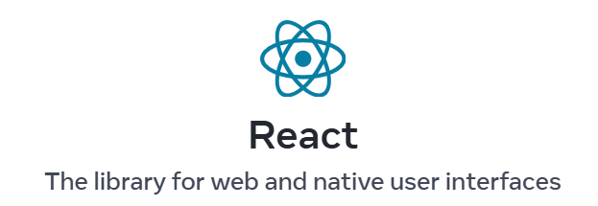

**“웹과 네이티브 사용자 인터페이스를 위한 라이브러리”**

라이브러리란 자주 사용되는 기능을 정리해서 모아 놓은 것으로 React는 대표적인 자바스크립트 UI라이브러리라고 한다.

**React는**

1) 사용자와 웹사이트의 상호작용을 돕는 인터페이스를 만들기 위한 자바스크립트 기능 모음집이다.

2) 복잡한 사이트를 쉽고 빠르게 만들고 관리하기 위해 만들어 졌다

3) Single Page Application를 쉽고 빠르게 만들 수 있도록 해주는 도구이다.

**“SPA란 하나의 페이지(HTML파일이 하나)만 존재하는 웹 애플리케이션으로 처음에는 HTML의 <body>태그의 내부가 텅 비어 있다가 해당페이지에 접속할 때 그 페이지에 해당하는 콘텐츠를 가져와서 동적으로 <body> 태그 내부를 채워 넣는 것으로 이러한 부분을 React가 담당 해준다.”**

**React 장점**

**1) 빠른 업데이트와 렌더링 속도**

내부적으로 **Virtual DOM(가상DOM)**이라는 것을 사용해서 화면을 빠르게 업데이트 한다.

Virtual DOM은 웹페이지와 실제 DOM사이에서 중간 매개체역할을 한다.

React는 DOM을 직접 수정하는 것이 아니라 업데이트 해야 할 최소한의 부분만 찾아서 업데이트 한다. DOM(Document Object Mode)은 웹 페이지를 정의하는 하나의 객체로 하나의 웹사이트에 대한 정보를 모두 담고 있는 큰 그릇과 같다.

**Virtual DOM이란?(**https://www.youtube.com/watch?v=BYbgopx44vo)

**Virtual DOM은 가상의 DOM 이다**. 변화가 일어나면, 실제로 브라우저의 DOM에 새로운 것을 바로 넣지 않고, 자바스크립트로 이루어진 가상 DOM 에 한번 렌더링을 하고, 기존의 DOM과 비교를 한 다음에 변화가 필요한 곳에만 업데이트를 해준다. 이 Virtual DOM 을 사용함으로서, 데이터가 바뀌었을 때 업데이트 할 지를 고려하는게 아니라, 그냥 일단 바뀐 데이터로 일단 그려놓고 비교를 한 다음에, **바뀐 부분만 찾아서 변경 시켜 준다**.

**Virtual DOM 동작순서를 다시 정리하면,**

1. 변화가 일어났다.
2. 변화된 버전을 Virtual DOM으로 바꾼다.
3. 데이터가 업데이트 되면 전체 UI를 Virtual Dom에 Re렌더링한다.
4. Virtual DOM 끼리 비교하자. 변화 전의 Virtual Dom 과 변화된 Virtual Dom 을 비교한다.
5. 비교하여 바뀐 부분만 적용하자. 바뀐 부분만 실제 DOM에 적용을 함으로서 레이아웃 계산은 한 번만 이행된다

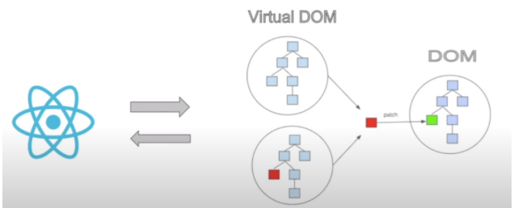

**Virtual DOM을 정리하면**

리엑트의 가상돔은 실제 돔과 같은 내용을 담고 있는 객체 복사본이다.

그리고 이 복사본은 자바스크립트 객체 형태로 메모리상에 저장된다.

리액트는 항상 두 개의 가상돔을 갖고 있으며 첫 번째 가상돔은 변경 이전의 내용을 담고 있고 두번째 가상 돔은 변경 이후에 보여질 내용을 담고 있다.

변경된 내용이 화면에 새롭게 그려지기 이전, 곧 실제 돔이 변경되기 이전에 리엑트는 두 개의 가상 돔을 비교해서 정확히 어떤 부분이 바뀌었는지 효율적으로 비교하여 파악한다. 그리고 이러한 과정을 **Diffing** 이라고 한다.

Diffing을 통해서 변경된 부분들을 파악 한 이후에 리엑트는**Batch Update**를 수행 함으로 실제 돔에 한번에적용 시켜준다. 이러한 과정을 **Reconciliation**(재조정)이라고 한다.

**2) 컴포넌트 기반의 구조**

React에서는 모든 페이지가 컴포넌트(구성요소)로 구성된다.

하나의 컴포넌트는 또 다른 여러개의 컴포넌트 조합으로 구성될 수 있다.

마치 레고블록들이 모여서 하나의 완성된 모형이 되는 것과 비슷하다.

**3) 재 사용성**

재 사용성이란 다른 모듈에 의존성을 낮추고 호환성 문제가 발생하지 않도록 개발하여 유지보수가 용이하게 만드는 것으로 React는 컴포넌트를 개발할 때 항상 쉽고 재사용이 가능한 형태로 개발한다.

**4) 든든한 지원군**

전세계 최대 IT기업 중 하나인 메타(구 페이스북)에서 시작한 프로젝트로 꾸준히 버전 업데이트가 이루어지며 발전하고 있다.

큰 스폰서를 갖고 있는 만큼 꾸준히 성장하고 유지되고 있다.

**5) 활발한 지식공유 와 커뮤니티**

현재 React가 영향력을 가지게된 이유는 개발생태계와 커뮤니티 덕분이라 할 수 있다.

굉장히 큰 개발자 커뮤니티를 형성하고 있고 오픈소스 플랫폼인 깃허브 React프로젝트에 대한 관심이 높다.

생태계 규모를 판단하는 지표 stackoverflow(https://stackoverflow.com/)에 react가 개발자로부터 엄청난 관심을 받고 있다. 이것은 실제로 React를 사용하는 개발자가 많다는 것으로 도움을 청할 커뮤니티가 아주 잘 구축되어 있다는 뜻이다.

**https://github.com/facebook/react**

**https://stackoverflow.com/tags**

스택오버플로는 개발자 간의 개발과 관련된 질문과 답변을 공유하는 커뮤니티

**6) 모바일 앱 개발 가능**

리액트네이티브라는 모바일 환경 UI프레임워크를 사용하여 모바일 앱 개발 가능하다.

**React의 단점**

**1) 방대한 학습량**

기존과 다른 방식의 UI라이브러리이기 때문에 배워야 할게 많다.

**2) 높은 상태관리 복잡도**

React는 state라는 중요한 개념을 이용하여 상태관리를 한다.

React는 Virtual DOM이 바뀐 부분만을 찾아서 업데이트를 하게되는데, 이 때바뀐 부분이라는 것이 state가 바뀐 컴포넌트를 뜻한다. 이것은 컴포넌트를 다시 호출하는 것으로 성능에 저하를 가져온다. 성능 최적화를 위해 state를 잘 관리하는 것이 매우 중요하다.

규모가 큰 프로젝트에서는 상태관리를 위해 Redux, MobX, Recoil등의 외부 상태관리 라이브러리를 사용하기도 한다.

정리하면 , **React의 장점은**

1. **빠른 업데이트와 렌더링 속도**
2. **컴포넌트 기반의 구조**
3. **재 사용성**
4. **든든한 지원군**
5. **활발한 지식공유 와 커뮤니티**
6. **모바일 앱 개발 가능**